**Министерство науки и высшего образования Российской Федерации Федеральное государственное бюджетное образовательное учреждение высшего образования**

**«Московский государственный технический университет имени Н.Э. Баумана**

**(национальный исследовательский университет)» (МГТУ им. Н.Э. Баумана)**

ФАКУЛЬТЕТ СПЕЦИАЛЬНОЕ МАШИНОСТРОЕНИЕ

КАФЕДРА РОБОТОТЕХНИЧЕСКИЕ СИСТЕМЫ И МЕХАТРОНИКА

РАСЧЕТНО-ПОЯСНИТЕЛЬНАЯ ЗАПИСКА

К КУРСОВОМУ ПРОЕКТУ НА ТЕМУ:

Студент СМ7-71Б Д.Д. Москвитин **_________________**

(Группа) (И.О. Фамилия) (Подпись, дата)

Руководитель А.А. Бошляков **_________________**

(И.О. Фамилия) (Подпись, дата)

*2023г.*

**СОДЕРЖАНИЕ**

Техническое задание 3

ВВЕДЕНИЕ 4

1. Проектирование платы управления 6

1.1. Выбор полевых транзисторов 9

1.2. Выбор драйвера и схемы самоподкачки заряда верхнего ключа 12

1.3. Выбор датчика тока 17

1.4. Выбор микроконтроллера 20

1.5. Выбор преобразователей напряжения 23

1.6. Разработка печатной платы управления 27

2. Разработка платы датчика положения 29

2.1. Выбор датчика углового положения 29

2.2. Обеспечение питания датчика положения и реализация соединения датчика с микроконтроллером 32

2.3. Разработка печатной платы датчика углового положения 32

ЗАКЛЮЧЕНИЕ 34

СПИСОК ЛИТЕРАТУРЫ 35

**Техническое задание**

Разработать комплект из 2 печатных, необходимых для управления приводом поворота 2 звена учебного манипулятора. Комплект должен включать в себя плату управления и плату датчика углового положения. Исполнительным двигателем данного привода является двигатель постоянного тока ДПР-42-Ф1-02. Будет использован источник питания 27В. Необходимо выбрать способ управления двигателем, реализовать обратные связи по току и положению, подобрать необходимые для этого компоненты. Предусмотреть возможность подключения микроконтроллера верхнего уровня, а также подключение программатора.

# ВВЕДЕНИЕ

Основываясь на работах, связанных с проектированием силовой части, приведем структурную схему привода на рис. 1.

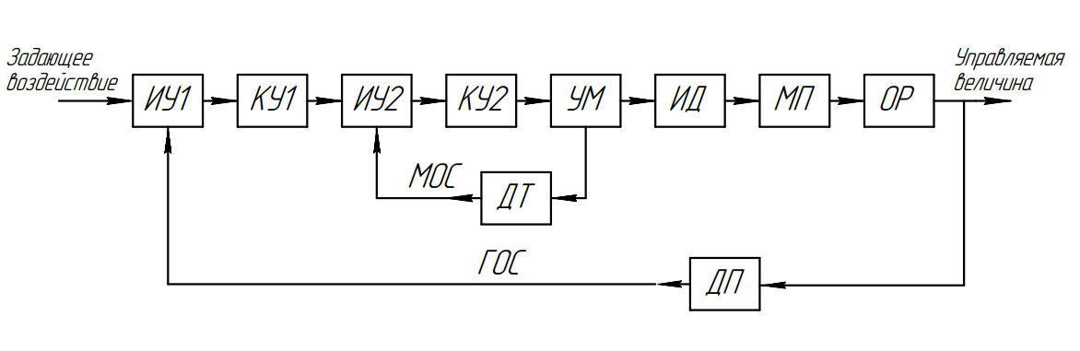

Рис. 1. Структурная схема проектируемого привода.

В данную структурную схему (рис. 1) входят:

* ИУ1, ИУ2 – измерительные устройства, позволяют создать сигнал ошибки – рассогласования между входным и выходным воздействиями участка цепи;
* КУ1, КУ2 – корректирующие устройства – устройства, корректирующие сигнал ошибки таким образом, чтобы достичь желаемых характеристик привода;
* УМ – усилитель мощности. Усиливает управляющий сигнал для подачи его на исполнительный двигатель;
* ИД – исполнительный двигатель. Двигатель, преобразующий электрическую энергию в механическую;
* МП – механическая передача. Преобразовывает характер движения выводного вала исполнительного двигателя к требуемому виду;
* ОР – объект регулирования. Непосредственно 2 звено манипулятора, схват и груз;
* ДТ, ДП – датчики тока и положения соответственно. Преобразуют физические величины в пропорциональные им электрические сигналы, воспринимаемые измерительными устройствами, для создания сигнала ошибки;
* ГОС – главная обратная связь (по положению). Обратная связь по положению позволяет добиться от привода отработки входного воздействия;
* МОС – местная обратная связь (по току). Местная обратная связь по току позволяет ограничить максимальный момент, развиваемый приводом, что необходимо по требованиям безопасности, а также повысит срок службы отдельных компонентов привода и робота в целом;
* Управляемая величина – положение второго звена манипулятора, выраженная в градусах;
* Задающее воздействие – желаемое положение второго звена манипулятора, выраженная в градусах;

Для реализации блока управления приводом необходимо выбрать следующие функциональные элементы:

* Микроконтроллер;
* Усилитель мощности;
* Датчик тока;
* Датчик положения;
* Преобразователи напряжения;

В комплект печатных плат будут входить: плата управления со всеми компонентами и плата датчика положения.

# 1. Проектирование платы управления

В качестве схемы управления двигателем выберем схему полного моста, так как она обеспечивает реверс, динамическое торможение и торможение противовключением, что необходимо для работы манипулятора. Приведем схему полного моста на рисунке 2.

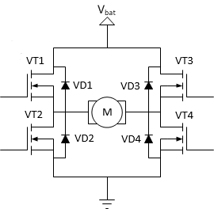

Рис. 2. Схема полного H-моста

Логика работы данной схемы заключается в различных вариациях открытия и закрытия транзисторных ключей. Для начала отметим, что схема, представленная на рисунке 2 построена на полевых транзисторах с изолированным затвором (MOSFET), однако возможны варианты с биполярными транзисторами. Причиной выбора именно полевых транзисторах заключается в том, что для управления двигателем будет реализована широтно-импульсная модуляция (ШИМ). Принцип ШИМ заключается в том, что для управления двигателем на его обмотки будет подаваться либо 0В, либо напряжение питания $U_{пит}$ =27В, то есть последовательность импульсов разной продолжительности. У ШИМ есть постоянный период, в котором часть времени – 0В, а оставшееся время в периоде – $U_{пит}$. Продолжительность импульса характеризуется коэффициентом заполнения ШИМ – $k_{з}$. Который определяется, как отношение продолжительности импульса к периоду ШИМ.

$k_{з}=\frac{t_{имп}}{T}=0…1$ (1)

При этом так как период ШИМ достаточно мал, то действует следующее соотношение:

$U_{ср}=k_{з}∙U_{пит}$, где (2)

$U_{ср}$– средняя величина передаваемого на двигатель напряжения, что позволяет управлять двигателем постоянного тока эквивалентно подаче пропорционального управляющего напряжения. ШИМ используется по той причине, что подавать либо 0В, либо напряжение питания $U_{пит}$, означает либо полное закрытие транзистора, либо полное открытие. То есть либо в качестве сопротивления будет выступать сопротивление открытого канала, составляющего миллиомы, либо сопротивление закрытого канала, составляющее мегаомы, в первом случае нагрев транзистора будет минимален, а во втором случае – ток через транзистор будет лишь током утечек, что тоже способствует малому выделению мощности. При работе транзисторов в пропорциональном режиме будут гораздо большие тепловые потери и нагрев самих транзисторов. Выбор полевых транзисторов вместо биполярных основывается на их следующих преимуществах:

* Входное сопротивление полевого транзистора велико, входной ток полевого транзистора – ток утечки обратно смещенного p-n перехода, что снижает мощность управления транзистором;
* Более высокое быстродействие так как паразитные емкости малы, а также отсутствуют неосновные носители, следовательно нет времени рассасывания неосновных носителей;
* Наличие термостабильности. При повышении температуры транзистора, его проводящие свойства снижаются и ток, проходящий через него, падает, что позволяет ему остыть;

Работа схемы полного моста заключается в принципе вариации открытия и закрытия транзисторов. Если открыты VT1 и VT4, а VT2 и VT3 – закрыты, то ток в якоре двигателя будет направлен в одну сторону, если же будет обратный вариант, то ток будет двигаться в обратную сторону, таким образом получаем прямое и реверсивное движение двигателя, а также торможение противовключением. Если открыть 2 верхних транзистора и закрыть два нижних (обратный вариант также возможен), то реализуется динамическое торможение. В схеме полного H-моста присутствуют также 4 диода VD, они необходимы для создания пути для тока, индуцируемого индуктивностью обмоток двигателя при переключении пары транзисторов.

Существует 2 типа полевых транзисторов: p-канальные и n-канальные, при этом характеристики n-канальных транзисторов в следствие технологии изготовления лучше, поэтому будем применять их для реализации схемы полного моста, однако из этого вытекает некоторая особенность реализации схемы. При использовании 2 n-канальных транзисторов для открытия верхнего ключа потребуется напряжение выше $U_{пит}$, так как вторичный источник питания слишком усложнит схему, поэтому будем использовать схему самоподкачки (bootstrap) верхнего ключа. Также для реализации схемы полного H-моста необходимо будет использовать драйвер, выходные сигналы которого будут открывать и закрывать транзисторные ключи. При этом необходимо реализовать обратную связь по току, то есть использовать датчик тока, который будет измерять ток якоря двигателя. Для наиболее эффективной работы датчика тока его следует разместить как можно ближе к измеряемому току.

Для проектирования платы управления приводом необходимо:

* Выбрать микроконтроллер для генерации сигналов управления, получения и обработки информации с датчиков тока и положения, реализации последовательной коррекции;
* Выбрать MOSFET транзисторы в качестве ключей схемы полного H-моста;
* Выбрать драйвер управления ключами и реализовать схему самоподкачки;
* Выбрать датчик тока;
* Выбрать преобразователи напряжения для работы микросхем;
* Выбрать схемы обвязки микросхем;

## 1.1. Выбор полевых транзисторов

Как было изложено выше для реализации схемы полного H-моста будем использовать n-канальные MOSFET.

Требования, предъявляемые к транзисторам:

* Транзисторы должны выдерживать напряжение сток-исток $U_{DS}=54В$, то есть удвоенное напряжение источника питания;
* Транзисторы должны работать в нормальном тепловом режиме;

Некоторые транзисторы содержат в себе паразитный диод, что может благоприятно сказаться на подборе компонентов, если производитель позаботился о характеристиках данного диода, то он может заменить диоды VD в схеме полного H-моста (рис. 2).

Требования, предъявляемые к паразитному диоду транзистора:

* Диод должен иметь малое время обратного восстановления (меньше времени включения транзистора);
* Диод должен выдерживать максимальный ток, который будет протекать в схеме, а именно пусковой ток двигателя ДПР-42-Ф1-02 – $I_{п}=1,8А$;

Рассмотрим транзистор IRF100B202 фирмы «International IOR Rectifier» и проверим его на соответствие требованиям.

* максимальное допустимое напряжение сток-исток: $U_{DS}^{max}=100 В$;
* максимальное сопротивление открытого канала транзистора: $R_{DS}^{on}=8,6 мОм$;
* тепловое сопротивление между кристаллом транзистора и воздухом: $R_{JA}^{Ɵ}=62\frac{°C}{Вт}$;
* заряд, который необходимо вкачать в затвор для открытия транзистора: $Q_{g}=77 нК$;
* время включения и выключения транзистора: $t_{r}= 56 нс,t_{f}=58 нс$.
* время обратного восстановления паразитного диода: $t_{rr}= 51 нс$;
* максимально допустимый протекаемый постоянный ток: $I_{S}=97 А$;
* максимально допустимый протекаемый импульсный ток: $I_{SM}=380 А$;
* прямое падение напряжение на паразитном диоде: $U_{SD}=1,3 В$.

Для начала вычислим максимальную рассеваемую мощность при его охлаждении на воздух.

$P_{D}^{max}= \frac{T_{j}^{max}- T_{A}}{R_{JA}^{Ɵ}}$, где (3)

$P_{D}^{max}$– максимальная рассеваемая мощность при охлаждении транзистора на воздух;

$T_{j}^{max}$– максимальная температура кристалла при работе транзистора. Задается производителем, как $T_{j}^{max}=175℃$, однако для более продолжительного срока службы примем $T_{j}^{max}=125℃$;

$T_{A}$– температура воздуха. Примем $T_{A}=25℃$

Тогда:

$P_{D}^{max}= \frac{125- 25}{62}=1,61 Вт$ (4)

Теперь рассчитаем мощность, которая будет выделяться в процессе работы транзистора. Для ее расчета будем использовать пусковой ток якоря двигателя $I_{п}=1,8А$ и максимальное значение сопротивление открытого канала, приведенное выше.

$P_{D}= I_{п}^{2}∙ R_{DS\left(on\right)}={1,8}^{2}∙8,6∙{10}^{-3}≈0,028 Вт$ (5)

Нормальный тепловой режим работы транзистора достигается, когда мощность, выделяющаяся в процессе работы ($P_{D}$), меньше максимальной рассеиваемой мощности ($P_{D}^{max}$), в данном случае получили:

$0,028 Вт=P_{D}<P_{D}^{max}=1,61 Вт$ (6)

Неравенство (6) показывает, что рассматриваемый транзистор будет работать в нормальном тепловом режиме работы.

Проверим остальные требования:

$54 В=U_{DS}<U_{DS}^{max}=100 В$ (7)

$51 нс=t_{rr}<t_{r}= 56 нс$ (8)

$1,8 А=I_{п}<I_{S}=97 А$ (9)

Таким образом данный транзистор полностью удовлетворяет предъявленным требованиям.

Приведем условно-графическое обозначение (УГО) выбранного транзистора на рисунке 3.

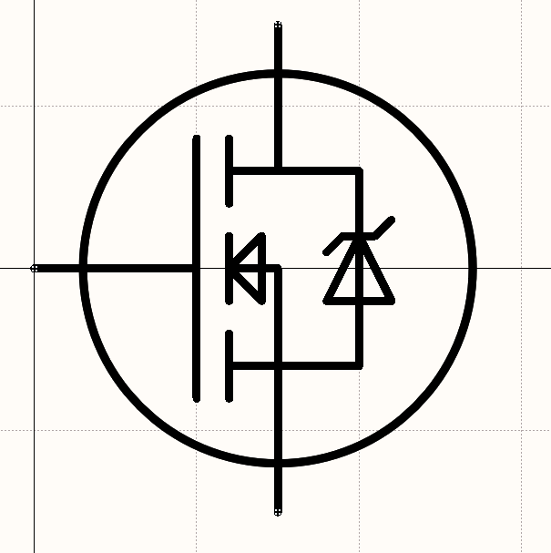

Рис. 3. УГО транзистора IRF100B202.

## 1.2. Выбор драйвера и схемы самоподкачки заряда верхнего ключа

Для управления транзисторными ключами к их затворам необходимо подключить выходы драйвера, который будет открывать и закрывать транзисторы в зависимости от поступающего на него сигнала ШИМ. Распространенным драйвером является драйвер IR2104, при использовании двух указанных микросхем удастся реализовать H-мост. Приведем УГО данной микросхемы на рисунке 4.

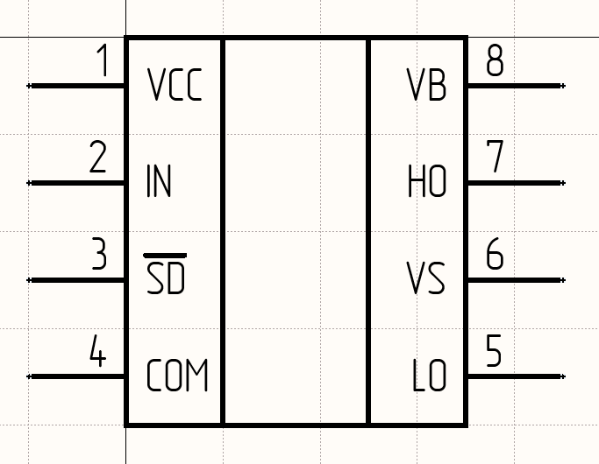

Рис. 4. УГО драйвера IR2104.

Приведем функционал выходов драйвера в таблице 1.

Таблица 1

Функционал выводов IR2104

|  |  |  |
| --- | --- | --- |
| Номер вывода | Функциональное назначение | Условное обозначение |
| 1 | Вход напряжения питания «низкой стороны» фиксированного значения | $$V_{CC}$$ |
| 2 | Вход логического напряжения | $$IN$$ |

Таблица 1

Функционал выводов IR2104

|  |  |  |
| --- | --- | --- |
| 3 | Вход для сигнала выключения | $$\overline{SD}$$ |
| 4 | Подключение к общему проводу для «низкой стороны» | $$COM$$ |
| 5 | Вход напряжения питания «высокой стороны» переменного значения | $$V_{B}$$ |
| 6 | Выход управляющего напряжения для верхнего ключа | $$HO$$ |
| 7 | Подключение к нагрузке для «высокой стороны» | $$V_{S}$$ |
| 8 | Выход управляющего напряжения для нижнего ключа | $$LO$$ |

На вход «IN» поступает сигнал ШИМ. При подаче высокого логического уровня верхний ключ открывается, а нижний – закрывается, при низком логическом уровне – обратный вариант. Сигнал « $\overline{SD}$» фактически является сигналом включение, ведь если на него подать низкий логический уровень, то драйвер перестанет работать, переведя свои выходы в высокоимпедансное состояние.

В таблице 2 приведем основные характеристики драйвера IR2104:

Таблица 1

Основные характеристики драйвера IR2104

|  |  |  |
| --- | --- | --- |
| Обозначение | Мин. значение, В | Макс. значение, В |
| $$V_{B}$$ | $$-0,3$$ | $$625$$ |
| $$V_{S}$$ | $$V_{B}-25$$ | $$V_{B}+0,3$$ |
| $$V_{HO}$$ | $$V_{S}-0,3$$ | $$V_{B}+0,3$$ |
| $$V_{CC}$$ | $$-0,3$$ | $$25$$ |
| $$V_{LO}$$ | $$-0,3$$ | $$V_{CC}+0,3$$ |
| $$V_{IN}$$ | $$-0,3$$ | $$V_{CC}+0,3$$ |

Также приведем временную диаграмму работы драйвера на рисунке 5.

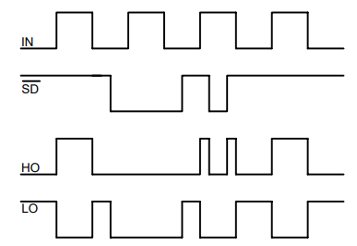

Рис. 5. Временная диаграмма работы драйвера IR2104.

Схему обвязки драйвера, включающую в себя схему самоподкачки верхнего ключа, приведем из технической документации на данную микросхему на рисунке 6. Через диод заряжается конденсатор самоподкачки $C_{b}$ при открытом нижнем ключе, заряд, накопленный в $C_{b}$ расходуется на питание схемы управления и зарядки входной емкости верхнего ключа, для его последующего открытия. Резисторе на затворе транзистора необходимы для избавления от шумов. Вместе с входной емкостью транзистора образуют RC-цепь с постоянной времени, поэтому при повышении номинала переключение транзистора замедляется и мощность, рассеиваемая на нем, растет. Поэтому эти резисторы не могут иметь слишком малое сопротивление и слишком большое. Типовым значением считается: $R_{з}=10 Ом$. Выберем резистор RC0402JR-0710RL компании «Yageo»

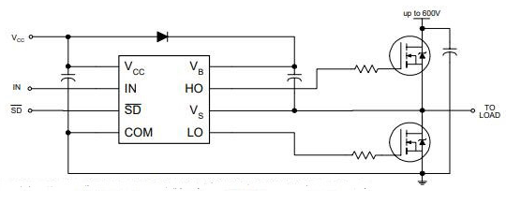

Рис. 6. Схема обвязки драйвера IR2104.

Теперь выберем диод и конденстатор самоподкачаки. Основные требования к диоду:

* малое время обратного восстановления, $t_{rr}≤ 50 нс$;
* напряжение пробоя диода $U_{rpm}$ должно быть больше напряжения питания драйвера $V_{CC}=12 В$.

Выберем диод-Шоттки SK34 со следующими параметрами:

* время обратного восстановления: $t_{rr}=10 нс$;
* напряжение пробоя: $U_{rpm}=40В$.

$40 В=U_{rpm}>V_{CC}=12 В$ (10)

$t_{rr}=10 нс≤ 50 нс$ (11)

Таким образом диод SK34 подходит для данной схемы обвязки.

Конденсатор самоподкачки $C_{b}$ выберем из следующих соображений. Для хорошей работы на высоких частотах он должен быть керамическим. А заряд, который должен накопить конденсатор, примерно должен быть равен заряду, необходимому для открытия затвора. Значение емкости $C_{b}$ можно оценить следующим неравенством:

$C_{b}≥\frac{Q_{g}+\frac{I_{qbs}+I_{ут}}{f_{ШИМ}}+Q_{shift}}{V_{CC}-U_{д пр}-U_{DS}^{min}}$, где (12)

* заряд, который требуется вкачать в затвор $Q_{g}=77 нКл$;
* минимальное значение напряжения затвор-исток $U_{DS}^{min}=4В$;
* значение напряжения вторичного источника питания $V_{CC}=12 В$;
* прямое падение напряжения на диоде $U_{д пр}=0,5 В$;
* заряд, требуемый для поднятия уровня сигнала с нуля до напряжения

источника питания $Q_{shift}=5нКл$;

* ток питания драйвера управления транзистором $I_{qbs}=30 мкА$;
* ток утечек $I_{ут}$ примем равным нулю в связи с использованием

керамического конденсатора;

* частоту ШИМ примем равной $f_{ШИМ}=20КГц$.

При подстановке данных значений получим:

$C_{b}≥\frac{77∙{10}^{-9}+\frac{30∙{10}^{-6}}{20∙{10}^{-3}}+5∙{10}^{-9}}{12-0,5-4}≈11 нФ$ (13)

С целью того, чтобы конденсатор полностью не разряжался при работе схемы, примем $C_{b}=1 мкФ$. Выберем конденсатор GRM21BR71E105K фирмы «Murata» емкостью 1 мкФ и напряжением пробития 25В. Этот же конденсатор будем использовать для шунтирования питания драйвера.

Также 2 транзисторных ключа замыкаются конденсатором большой емкости, однако в параллель с ним для фильтрации помех поставим керамический конденсатор малой емкости. Остановимся на следующем выборе: электролитический конденсатор EEVFK1V102V фирмы «Panasonic» и керамический конденсатор GRM21BR6YA106KE43L фирмы «Murata» с номиналами 1000 мкФ и 10 мкФ соответственно и напряжением пробития 35 В.

## 1.3. Выбор датчика тока

Датчик тока необходим для реализации обратной связи по току, протекающему в якоре двигателя.

Требования к датчику тока:

* Максимальный ток, для измерения – пусковой ток двигателя, равный 1,8А;
* Напряжение на выходе датчика должно находиться в диапазоне от 0 до 3.3В;
* Датчик должен измерять ток в двух направлениях.

Рассмотрим датчик тока ACS712ELCTR-05B-T компании «Allegro». Приведем УГО датчика тока на рисунке 7.

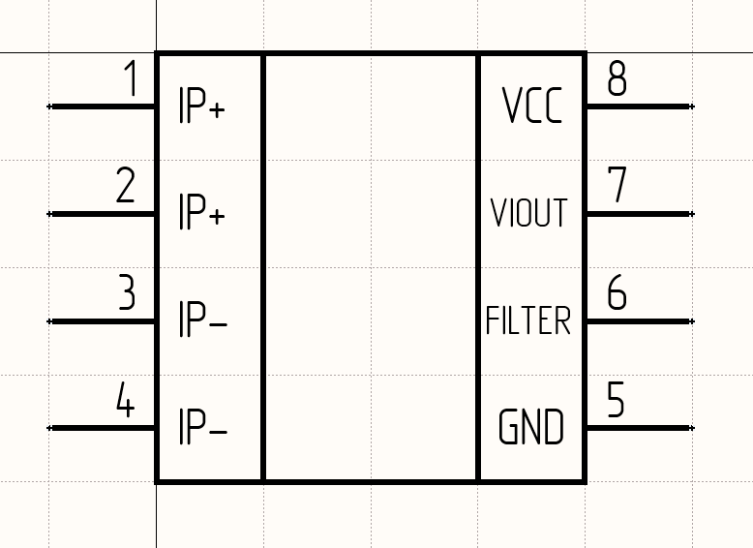

Рис. 7. УГО датчика тока ACS712ELCTR-05B-T.

Функционал выводов микросхемы приведем в таблице 3, а основные параметры – в таблице 4.

Таблица 3

Функционал выводов ACS712ELCTR-05B-T

|  |  |  |
| --- | --- | --- |
| Номер вывода | Функциональное назначение | Условное обозначение |
| 1 | Вход для подключения измеряемого тока | $$IP+$$ |

Таблица 3

Функционал выводов ACS712ELCTR-05B-T

|  |  |  |
| --- | --- | --- |
| 2 | Вход для подключения измеряемого тока | $$IP+$$ |
| 3 | Вход для подключения измеряемого тока | $$IP-$$ |
| 4 | Вход для подключения измеряемого тока | $$IP-$$ |
| 5 | Вход для подключения напряжения питания | $$V_{CC}$$ |
| 6 | Выход для подключения конденсатора $C_{F}$ | $$FILTER$$ |
| 7 | Выход для измеренного напряжение | $$V_{IOUT}$$ |
| 8 | Вход для подключения напряжения питания | $$V_{CC}$$ |

Таблица 4

Основные характеристики ACS712ELCTR-05B-T

|  |  |  |  |
| --- | --- | --- | --- |
| Обозначение | Минимальное значение | Среднее значение, В | Максимальное значение |
| $$V_{CC}$$ | $$3 В$$ | $$3,3 В$$ | $$5,5 В$$ |
| $$I_{P}$$ | $$-12,5 В$$ | $$-$$ | $$12,5 В$$ |
| $$Sens$$ | $$-$$ | $$110 мВ/А$$ | $$-$$ |
| $$V_{IOUT(Q)}$$ | $$-$$ | $$V_{CC}/2$$ | $$-$$ |

Для того, чтобы убедиться, что выбранный датчик подходит по предъявленным требованиям, приведем его выходную характеристику на рисунке 8.

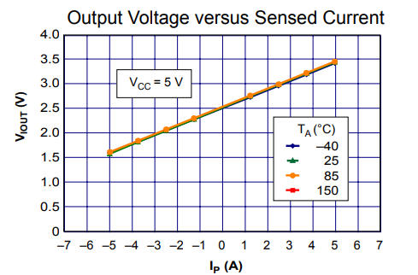

Рис. 8. Выходная характеристика датчика тока ACS712ELCTR-05B-T.

Как видно из характеристики, представленной на рисунке 8, датчик измеряет ток в 2 направлениях и в диапазоне от $-I_{п}=-1,8А$ до $I_{п}=1,8А$ выходное напряжение датчика тока находится внутри диапазона от 0В до 3,3В. Таким образом рассматриваемый датчик подходит под требования.

Схему обвязки датчика тока приведем из технической документации на рисунке 9.

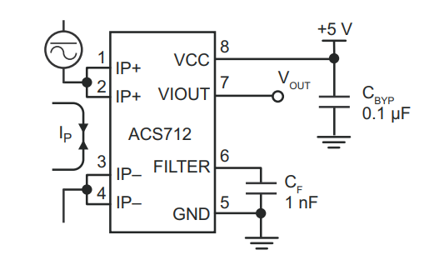

Рис. 9. Схема обвязки датчика тока ACS712ELCTR-05B-T.

Исходя из технических требований необходимо выбрать 2 конденсатора. Конденсатор, шунтирующий питания возьмем емкостью 1 мкФ, так как это не повлияет на работу схемы, а конденсатор такой емкости был использован ранее поэтому в качестве шунтирующего конденсатора выберем конденсатор GRM21BR71E105K компании «Murata» емкостью 1 мкФ и напряжением пробития 25В. Конденсатор $C_{F}$ предназначен для задания полосы пропускания, поэтому выберем конденсатор GRM216R71H102K компании «Murata» емкостью 1 нФ и напряжением пробития 50В.

## 1.4. Выбор микроконтроллера

Основное устройство управления в разрабатываемой плате – микроконтроллер. Микроконтроллер в данном проекте должен генерировать сигналы управления, получать и обрабатывать информацию с датчиков тока и положения, реализовать решение разностных уравнений для последовательной коррекции системы.

Сформируем требования к микроконтроллеру:

* наличие не менее 16 выводов;
* наличие как минимум одного аналогово-цифрового преобразователя (АЦП) для ввода данных с датчика тока;
* наличие интерфейса I2C (или иного) для подключения прочих периферийных устройств;
* наличие интерфейсов USART, UART или SPI для подключения программатора и микроконтроллеров более высокого уровня;
* доступность документации и примеров использования выбранного микроконтроллера.

Рассмотрим микропроцессор STM32F030K6T6 от компании «STMicroelectronics». Выбранный микропроцессор обладает следующими техническими параметрами:

* наличие 32 входных линий микропроцессора;
* рабочее напряжение от 2,4 до 3,6 В, среднее значение соответствует 3,3 В;
* максимальная частота работы процессора 48 МГц;
* наличие аналогово-цифрового преобразователя;
* наличие USART и I2C интерфейсов;
* LQFP32 корпус микроконтроллера.

Приведем УГО данного микроконтроллера на рисунке 10.

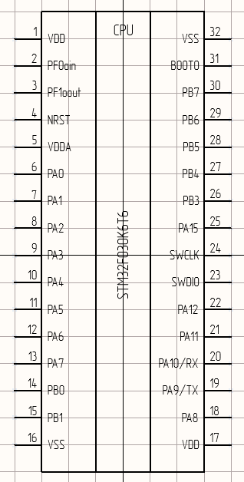

Рис. 10. УГО микроконтроллера STM32F030K6T6.

Схему включения микроконтроллера представим на рисунке 11. Входы SWCLK и SWDIO (выводы 23, 24) используются для подключения программатора.

Интерфейс USART, реализованный на выводах 8 и 9, может быть использован для подключение микроконтроллера к управлению более высокого уровня (микроконтроллер более высокого уровня, персональный компьютер) для централизации управления работой приводов в составе единого робота.

Непосредственно управляющие сигналы PWM1 и PWM2, идущие на вход драйверов, реализованы на 6 и 7 выводах.

Ключ SW1 подтягивает вывод NRST к 0, что позволяет перезапустить микроконтроллер. В качестве ключа SW1 будем использовать тактовую кнопку KLS7-TS6601-7.0-180.

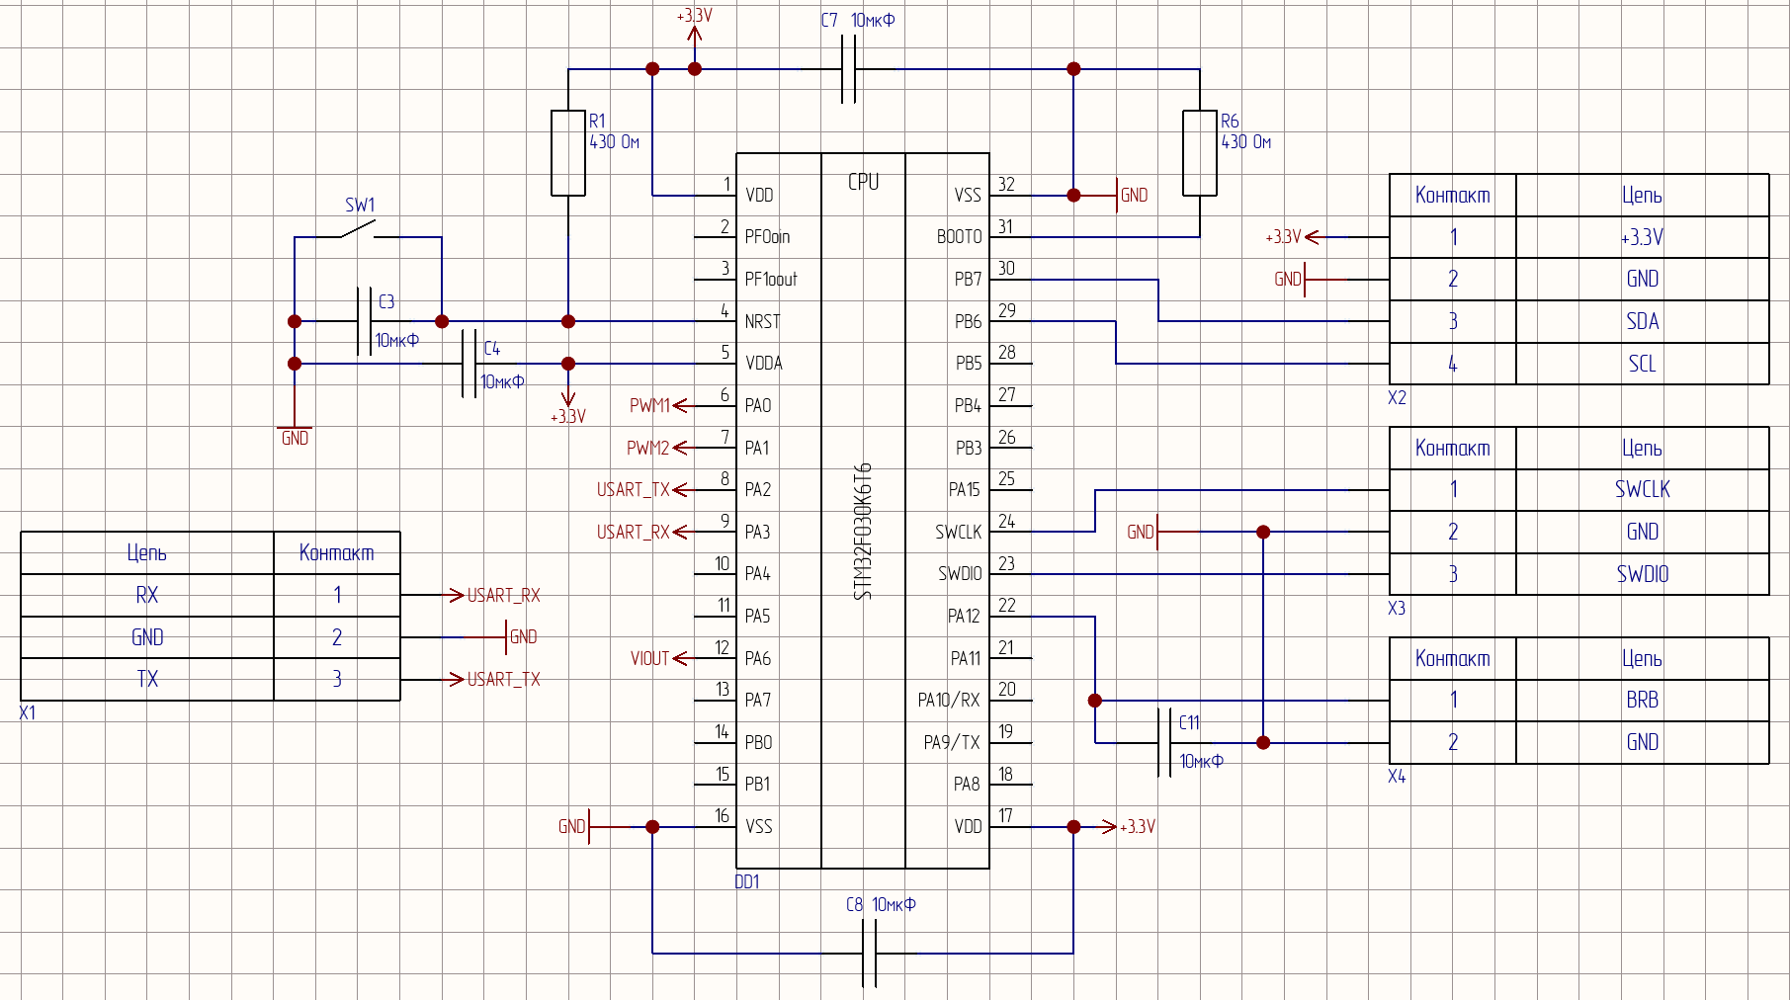

Рис. 11. Схема включения микроконтроллера STM32F030K6T6.

Подключение кнопки аварийного отключения манипулятора производится на 22 выводе микроконтроллера.

Выводы 29, 30 используются как выводы для связи с периферийными устройствами по интерфейсу I2C.

Вывод 31 – BOOT0 используется для подтверждения загрузки программы из памяти программы.

В схеме используются керамические конденсаторы номиналом 10 мкФ для фильтрации помех, так как ранее уже были выбраны керамические конденсаторы такой емкости, то и в этом случае выберем керамические конденсаторы GRM21BR6YA106KE43L фирмы «Murata» с номиналам 10 мкФ и напряжением пробития 35 В.

Наиболее часто используемые резисторы в данном случае имеют номинал 430 Ом. Выберем резисторы RC0603FR-07430RL фирмы «Yageo» номиналом 430 Ом.

## 1.5. Выбор преобразователей напряжения

Так как выбранные ранее микросхемы имеют различное значение напряжения питания, то нам необходимо от источника питания 27В получить 12В для питания драйверов IR2104, а от 12В получить 5В для питания датчика тока ACS712ELCTR-05B-T, после чего от 5В получить 3,3В для питания микроконтроллера STM32F030K6T6.

Преобразование с 27В на 12В и с 12В на 5В будем производить при помощи микросхем LM2596S, которые являются импульсными преобразователями напряжения. Приведем УГО микросхемы LM2596S на рисунке 12, а функционал ее выводов приведем в таблице 4.

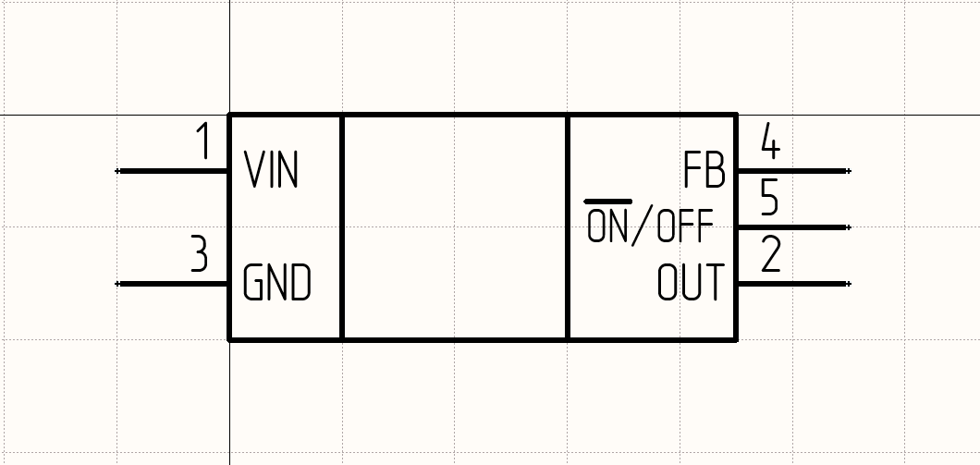

Рис. 12. УГО микросхемы LM2596S.

Схему обвязки микросхемы LM2596S приведем из технической документации на рисунке 13. Для преобразований напряжений с 27В на 12В и с 12В на 5В в схеме обвязки будут использованы разные номиналы элементов, однако в качестве диода выберем уже рассмотренный ранее диод-Шоттки SK34 с напряжением пробоя 40В, что будет достаточно для обоих вариантов преобразования.

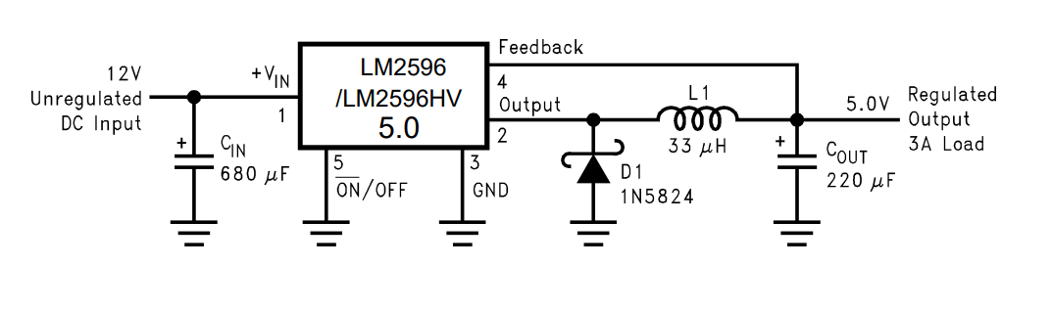

Рис. 13. Схема обвязки микросхемы LM2596S.

Таблица 5

Функционал выводов LM2596S

|  |  |  |
| --- | --- | --- |
| Номер вывода | Функциональное назначение | Условное обозначение |
| 1 | Вход для подключения напряжения питания | $$VIN$$ |
| 2 | Выход микросхемы | $$OUT$$ |
| 3 | Вход для подключения к общему проводу | $$GND$$ |
| 4 | Вход для обратной связи по выходному напряжению | $$FB$$ |
| 5 | Включение/выключение микросхемы | $$\overline{ON}/OFF$$ |

Для преобразователя с 27В на 12В в соответствии с технической документацией:

* в качестве входного конденсатора $C_{IN}$ выберем электролитический конденсатор EEVFK1V102V фирмы «Panasonic» с напряжением пробития 35В, что больше входного напряжения, равного 27В, и емкостью 1000мкФ, так как это не повлияет на работу микросхемы;
* в качестве катушки индуктивности выберем катушку LQH32MN680K23L компании «Murata» индуктивностью 68мкГн;
* в качестве выходного конденсатора выберем электролитический алюминиевый конденсатор EEEFK1C101P емкостью 100мкФ и напряжением пробоя 16В, что выше выходного напряжения, равного 12В;
* дополнительно параллельно электролитическим конденсаторам включим керамические конденсаторы GRM21BR6YA106KE43L фирмы «Murata» емкостью 10мкФ для фильтрации высокочастотных помех.

Для преобразователя с 12В на 5В в соответствии с технической документацией:

* в качестве входного конденсатора $C_{IN}$ выберем электролитический конденсатор EEVFK1V102V фирмы «Panasonic» с напряжением пробития 35В, что больше входного напряжения, равного 12В, и емкостью 1000 мкФ, так как это не повлияет на работу микросхемы;
* в качестве катушки индуктивности выберем катушку LQH32MN680K23L компании «Murata» индуктивностью 33мкГн;
* в качестве выходного конденсатора выберем электролитический алюминиевый конденсатор EEEFK1A221XP емкостью 220мкФ и напряжением пробоя 10В, что выше выходного напряжения, равного 5В;
* дополнительно параллельно электролитическим конденсаторам включим керамические конденсаторы GRM21BR6YA106KE43L фирмы «Murata» емкостью 10мкФ для фильтрации высокочастотных помех.

Для преобразования с 5В на 3,3В будем использовать линейный стабилизатор напряжения LM317. Приведем УГО данной микросхемы на рисунке 14.

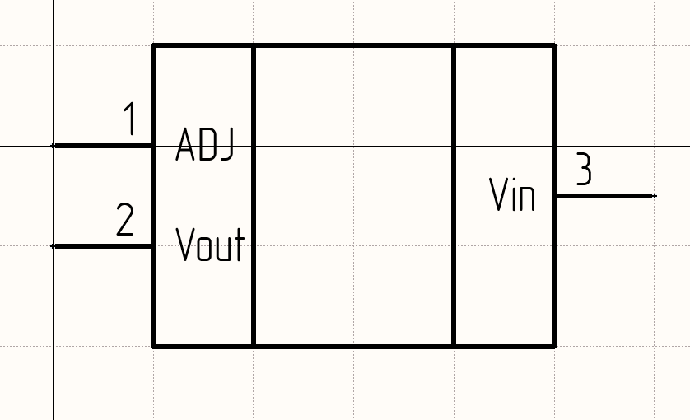

Рис. 14. УГО микросхемы LM317.

Приведем функционал ее выводов в таблице 5.

Таблица 6

Функционал выводов LM2596S

|  |  |  |
| --- | --- | --- |
| Номер вывода | Функциональное назначение | Условное обозначение |
| 1 | Вход для регулировочного напряжения | $$ADJ$$ |
| 2 | Выход микросхемы | $$VOUT$$ |
| 3 | Вход для подключения напряжения питания | $$VIN$$ |

Приведем схему обвязки данной микросхемы на рисунке 15.

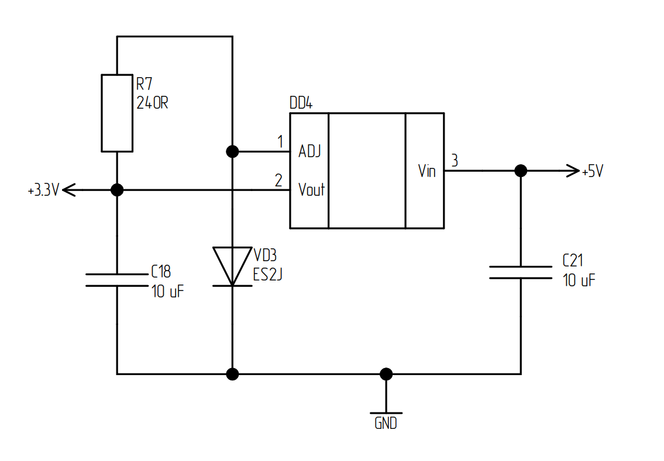

Рис. 15. Схема обвязки микросхемы LM317.

Выберем элементы схемы обвязки основываясь на технической документации:

* Резистор номиналом 240 Ом. Выберем резистор RC0402FR-07240RL фирмы «Yageo» номиналом 240 Ом;
* Для задания напряжения выберем диод ES2J фирмы «Yangzhou Yangjie Electronic Technology», напряжение прямого смещения которого равно 1,7В;
* Используем шунтирующие конденсаторы 10 мкФ GRM21BR6YA106KE43L компании «Murata».

## 1.6. Разработка печатной платы управления

Перед проектированием платы необходимо учесть технологические требования к разрабатываемым платам, чтобы их производство было возможным. Для этого обратимся к требованиям компании «Резонит». Примем толщину используемой фольги равной 17,5мкм, так как ток в плате не будет превышать 1,8А, тогда ограничиваем проектирование следующими требованиями:

* Для сетей 27В и 12В ширина дорожки – 1мм;
* Для сигнальных сетей ширина дорожки – 0,4мм;
* Расстояние между соседними дорожками не менее 0,35мм.

Дополнительные требования, исходящие из физического смысла протекающих процессов и особенностей ее дальнейшего использования:

* Конденсаторы, предназначенные для фильтрации помех необходимо расположить как можно ближе к выводам микросхемы;
* Датчик тока следует расположить как можно ближе к месту, отку будет выходить измеряемый ток;
* По возможности сократить общую длину дорожек с высоким напряжением;
* Края платы скруглить для повышения прочности (удаление концентраторов напряжений) и улучшения эргономики;
* Предусмотреть 4 отверстия для крепления платы винтами M3.

Для проектирования платы было использовано программное обеспечение Altium Designer. Представим 3-D модель спроектированной платы на рисунке 16.

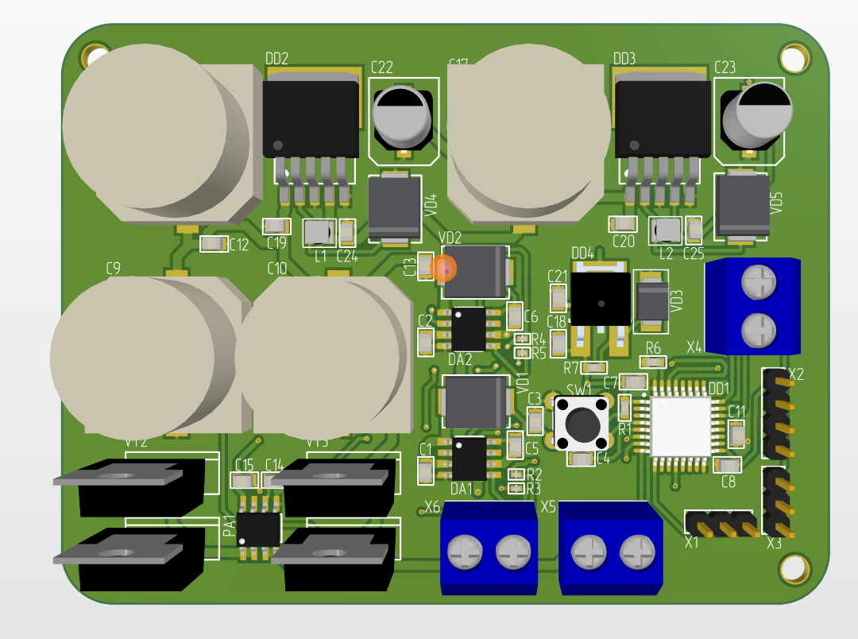

Рис. 16. 3-D модель платы управления.

# 2. Разработка платы датчика положения

Датчик положения необходим для реализации в приводе обратной связи по положению и формированию главной ошибки. При повороте выходного вала привода пропорционально изменяется выходное значение с датчика. Принцип работы угловых датчиков может быть различным, как и подключение его к микроконтроллеру.

При проектировании платы датчика положения необходимо решить следующие задачи:

* Выбрать датчик углового положения, который сможет обеспечить измерение выходной координаты привода в диапазоне от 0º до 360º, а также выбрать схему обвязки;
* Обеспечить питание датчика положения;
* Реализовать соединение датчика с микроконтроллером.

## 2.1. Выбор датчика углового положения

Рассмотрим датчик AS5600, принцип работы которого основан на эффекте Холла. Данный датчик способен измерить угол в требуемом диапазоне, а также имеет выход I2C интерфейса, так как на большом расстоянии аналоговый выход может исказиться. На рисунке 17 приведем УГО AS5600.

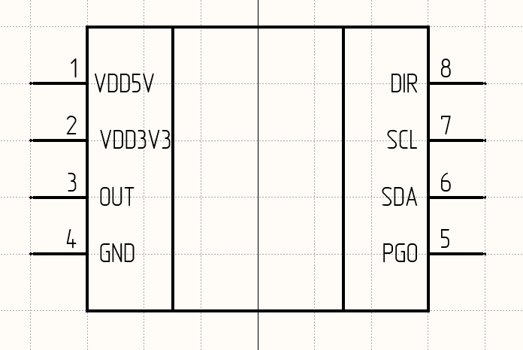

Рис. 17. УГО датчика углового положения AS5600.

Приведем функционал его выводов в таблице 7.

Таблица 7

Функционал выводов AS5600

|  |  |  |
| --- | --- | --- |
| Номер вывода | Функциональное назначение | Условное обозначение |
| 1 | Вход для подключения напряжения питания 5 В | $$V_{DD5V}$$ |
| 2 | Вход для подключения напряжения питания 3,3 В | $$V_{DD3V3}$$ |
| 3 | Аналоговый выход датчика положения | $$OUT$$ |
| 4 | Вход для подключения земли | $$GND$$ |
| 5 | Вход для возможности программирования | $$PGO$$ |
| 6 | Вход для подключения линии данных I2C интерфейса | $$SDA$$ |
| 7 | Вход для подключения линии тактирования I2C интерфейса | $$SCL$$ |
| 8 | Вход для определения полярности направления | $$DIR$$ |

А также основные технические характеристики в таблице 8.

Таблица 8

Основные характеристики AS5600

|  |  |  |
| --- | --- | --- |
| Обозначение | Минимальное значение | Максимальное значение |
| $$V_{DD5V}$$ | $$-0,3 В$$ | $$6,1 В$$ |
| $$V_{DD3V3}$$ | $$-0,3 В$$ | $$4 В$$ |
| $$VIH$$ | $$-0,3 В$$ | $$0,3∙V_{DD} В$$ |
| $$VIL$$ | $$0,7∙V_{DD} В$$ | $$V_{DD}+0,3 В$$ |

Схему обвязки датчика AS5600 приведем из технической документации на рисунке 18.

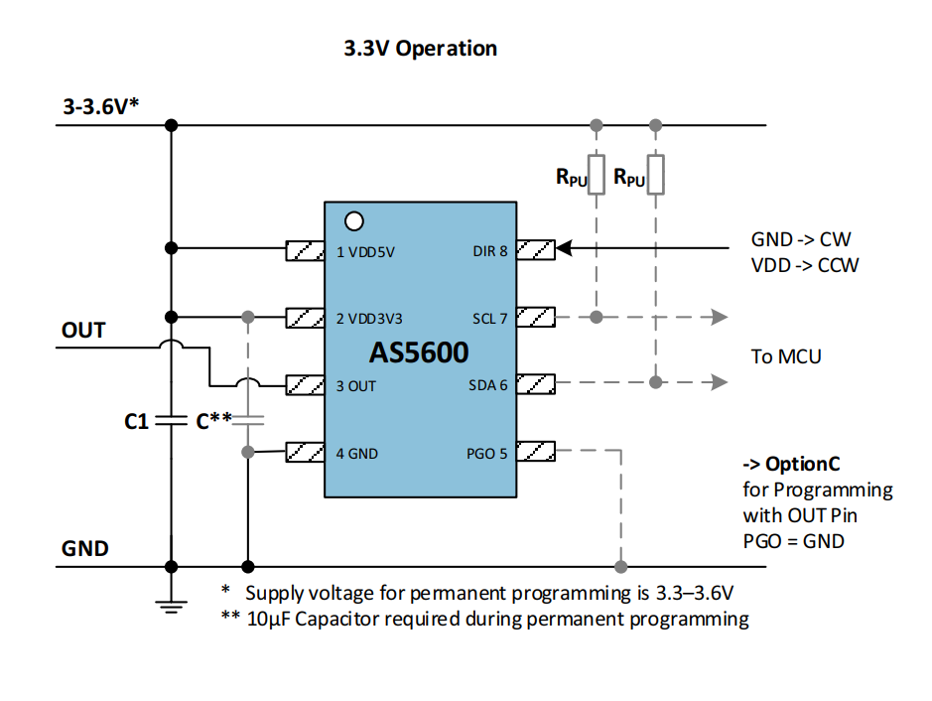

Рис. 18. Схема обвязки датчика AS5600

В соответствии с технической документацией выберем номиналы элементов, входящих в схему обвязки:

* в качестве подтягивающих резисторов выберем резисторы RC0805FR-074R7L компании «Yageo» с сопротивлением 4,7 КОм;
* в качестве конденсатора C1 по питанию выберем керамический конденсатор GRM155R71C104K компании «Murata» емкостью 100 нФ;
* дополнительный конденсатор ставится в случае постоянного программирования, в данном случае он не требуется.

## 2.2. Обеспечение питания датчика положения и реализация соединения датчика с микроконтроллером

Данный датчик может питаться от 5В и от 3,3В, а также имеет 2 варианта выхода: аналоговый и по интерфейсу I2C. Так как плата управления не будет находиться в непосредственной близости от платы датчика положения, то аналоговый сигнал может исказиться, тогда следует выбрать соединение датчика и микроконтроллера по интерфейсу I2C. Так как необходимо согласования уровней логических «0» и «1», то для питания датчика необходимо использовать 3,3В. Тогда соединение платы датчика положения и управляющей платы будет производиться при помощи 4 проводов, объединенных в шлейф:

* 3,3В;
* SDA;
* SCL;
* GND;

## 2.3. Разработка печатной платы датчика углового положения

Перед проектированием платы необходимо учесть технологические требования к разрабатываемым платам, чтобы их производство было возможным. Для этого обратимся к требованиям компании «Резонит». Примем толщину используемой фольги равной 17,5мкм, тогда ограничиваем проектирование следующими требованиями:

* Ширина дорожек – 0,4мм;
* Расстояние между соседними дорожками не менее 0,35мм.

Дополнительные требования, исходящие из физического смысла протекающих процессов и особенностей ее дальнейшего использования:

* Конденсаторы, предназначенные для фильтрации помех необходимо расположить как можно ближе к выводам микросхемы;
* Края платы скруглить для повышения прочности (удаление концентраторов напряжений) и улучшения эргономики;
* Предусмотреть 4 отверстия для крепления платы винтами M3.

Для проектирования платы было использовано программное обеспечение Altium Designer. Представим 3-D модель спроектированной платы на рисунке 19.

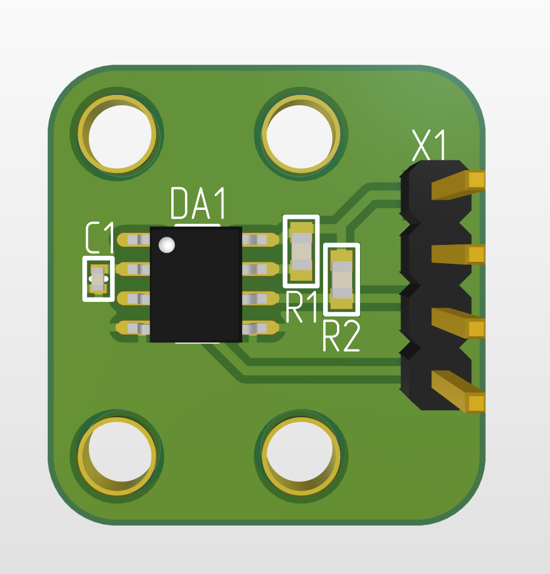

Рис. 19. 3-D модель платы датчика углового положения.

# ЗАКЛЮЧЕНИЕ

В ходе данной работы был разработан комплект печатных плат для управления приводом поворота второго звена учебного манипулятора. Данный комплект состоит из платы управления и платы датчика углового положения. В ходе работы были выбраны следующие принципы управления приводом:

* В качестве схемы управления был выбран полный H-мост;
* В качестве управляющего сигнала была выбрана широтно-импульсная модуляция;
* Обратная связь по току была реализована при помощи датчика тока;
* Обратная связь по положению была реализована при помощи датчика положения;

Также были подобраны следующие компоненты схемы:

* Транзисторные ключи;
* Драйверы полного H-моста;
* Схема самоподкачки верхнего ключа;
* Датчик тока;
* Микроконтроллер;
* Преобразователи напряжения;
* Датчик углового положения.

Для каждой микросхемы были подобраны элементы схемы обвязки. Были продуманы соединения элементов внутри одной платы, а также соединение двух плат между собой. Также была выполнена компоновка и трассировка печатных плат. На основании данной работы и прилагаемой документации возможно произвести и использовать спроектированные платы.

# СПИСОК ЛИТЕРАТУРЫ

1. Техническая документация на микроконтроллер STM32F030K6T6 [Электронный ресурс] // STMicroelectronicshtt. 2021. С.1-93. URL.: https://www.st.com/resource/en/datasheet/stm32f030f4.pdf (дата обращения: 10.12.2023).
2. Техническая документация на драйвер IR2104 [Электронный ресурс] // Infineon Technologies AG. 2004. С.1-14. URL.: https://www.infineon.com/dgdl/Infineon-IR2104-DS-v01_00-EN.pdf?fileId=5546d462533600a4015355c7c1c31671 (дата обращения: 10.11.2023).
3. Техническая документация на преобразователь напряжения LM2596s [Электронный ресурс] // Guangdong Youtai Semiconductor Co., Ltd. С.1-17. URL.: https://images.tuyacn.com/smart/A_TUYA/cropper/LM2596S.pdf (дата обращения: 11.12.2023).
4. Техническая документация на преобразователь напряжения LM317 [Электронный ресурс] // STMicroelectronicshtt. 2021. С.1-34. URL.: https://www.st.com/resource/en/datasheet/lm217.pdf (дата обращения: 12.12.2023).
5. Техническая документация на датчик тока ACS712ELCTR-5B-T [Электронный ресурс] // Allegro MicroSystems. 2023. С.1-22. URL.: https://datasheet-pdf.com/PDF/ACS711-Datasheet-AllegroMicroSystems-864125 (дата обращения: 12.12.2023).
6. Техническая документация на датчик углового положения AS5600 [Электронный ресурс] // ams OSRAM Group. 2016. С.1-44. URL.: https://ams.com/documents/20143/36005/AS5600_DS000365_5-00.pdf (дата обращения: 12.12.2023).
7. Техническая документация на полевой транзистор IRF100B202 [Электронный ресурс] // Infineon Technologies AG. 2014. С.1-11. URL.: https://www.infineon.com/dgdl/Infineon-IRF100B202-DataSheet-v01_01-EN.pdf?fileId=5546d462533600a4015355da4ec9187e (дата обращения: 13.12.2023).